- 第３回 「高校数学の復習と大学の数学への展望」
～表計算ソフトを利用した、「関数、数列、微分・積分」の理解の深化～

第２・３回では、「高校数学の復習と大学の数学への展望」と題して、高校数学で学んだ「関数」「数列」「微分・積分」を、表計算ソフトを利用して復習し理解を深めます。
この第３回では、「『数列』の理解の深化」として、表計算ソフトを利用した数列の作成とグラフ化を学ぶとともに、「『微分・積分』の理解の深化」として、表計算ソフトを利用して関数の微分操作を体験したり、定積分の面積計算として数値積分法を体験したりします。

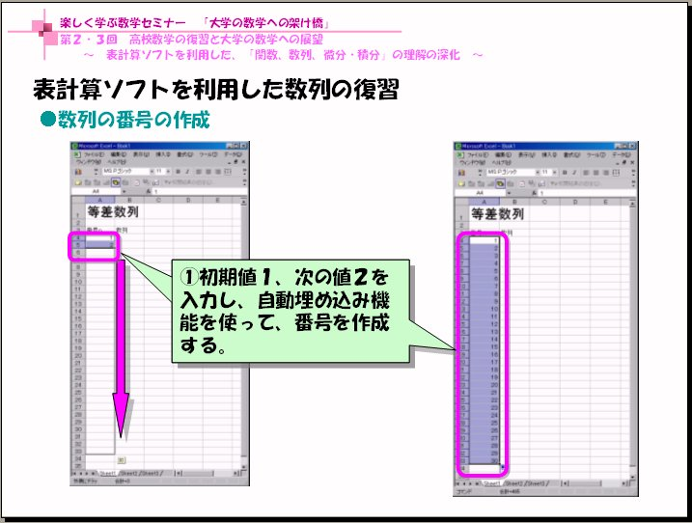
１．表計算ソフトを利用した、「数列」の理解の深化
①数列の番号の作成
表計算ソフト上に数列を作成する準備として、数列ａ_{ｎ}の順番を示すｎを、１から適当な番号（ここでは３０）まで作成しておきます。この番号が関数の変数ｘと同様の役割となります。
Ａ列に番号ｎを作成することとし、セルＡ４に「1」、セルＡ５に「2」を入力し、自動埋め込み機能を利用して、１から３０までの番号を埋め込みます。

②等差数列：a_{n+1} = a_{n}+ 3, a₁ = 1 の生成
等差数列の例として、初項１、公差３の等差数列を表計算ソフト上に作成してみましょう。Ｂ列に数列ａ_{ｎ}の各項の値を、次の３つの方法で作成していきます。
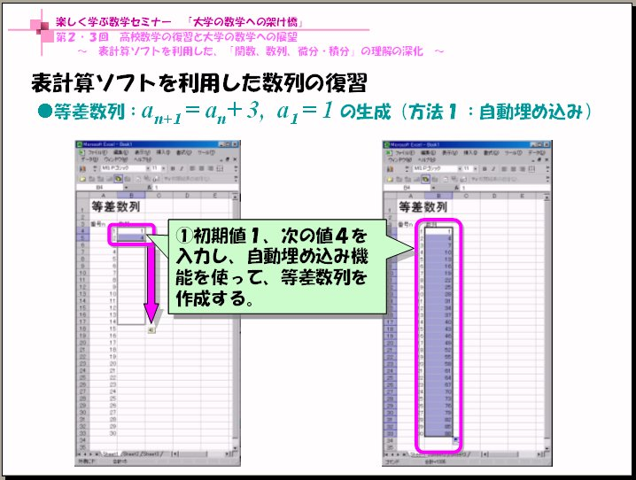
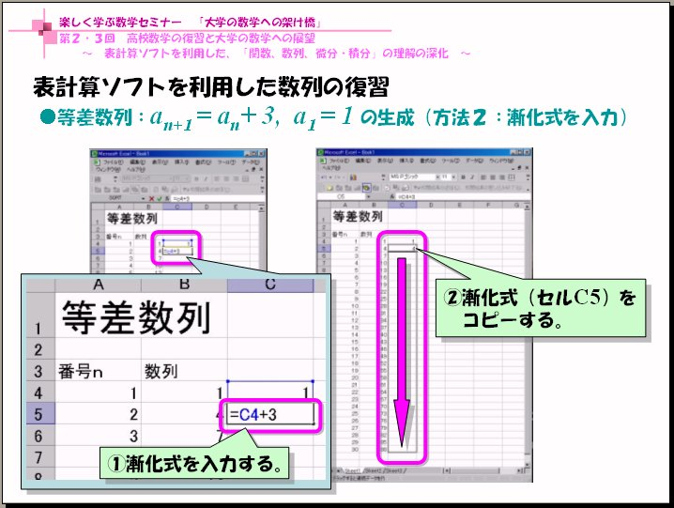
第１は、自動埋め込み機能を利用する方法です（下図左）。初項１をセルＢ４に、第２項４をセルＢ５に入力し、その２つのセルをマウスで選択し、選択範囲の右下に表示される「＋」記号をドラッグして自動埋め込みすればできあがりです。この方法は簡単ですが、セル内には計算式ではなく数字が埋め込まれてしまいますので、初項や公差を変えて数列の変化を楽しむことには向いていません。
第２は、セル内に計算式（漸化式）を入力する方法です（上図右）。Ｃ列に作成しましょう。まず、Ｃ４には初項１を入力することは同じですが、Ｃ５には漸化式「=C4+3」を入力し、Ｃ５のセルをＣ６からＣ３３までコピーします。このセミナー解析学編の第２回でも体験したように、コピーすると、各セルには「=C5+3」,「=C6+3」,「=C7+3」,･･･,「=C28+3」「=C29+3」のように、セル番地が自動的にそれぞれ対応したものになっています。大変便利ですね。このように入力し、初項Ｃ４の値を変えると、自動的にすべての項の値が再計算されるので、初項を変えることによって数列全体がどのように変化するかを観察できます。

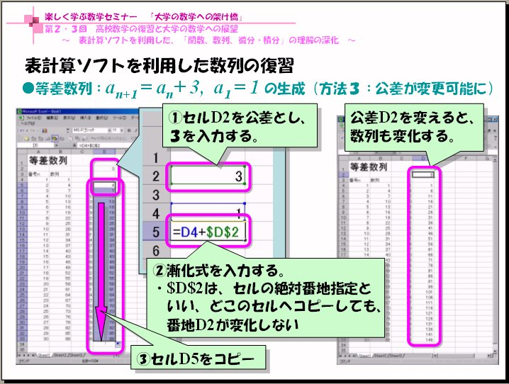
第３の方法は、公差を自由に変更したい場合の方法です。公差を入れるセルをD2とし、とりあえず３を入力しておきます。次に、Ｄ４のセルへ漸化式「=D4+$D$2」を入力します。このように入力して、セルＤ５からＤ３３までコピーすると、各セルにコピーされた計算式では、公差Ｄ２のセル番地が変化していません。セルの内容をコピーするとき、セル番地を変化させたくない場合は、セル番地の前に「$」記号を付け、「$D$2」とすればよいのです。このようなセル番地の指定の仕方を絶対番地指定といいます。作成した数列では、公差Ｄ２の値を変えると、数列全体がその公差で自動的に再計算されます。このように、第３の方法は、数列の様子を観察するには便利であり、柔軟な応用ができる方法です。以上、３つの方法で等差数列を作成しましたが、用途に応じて方法を選んでください。
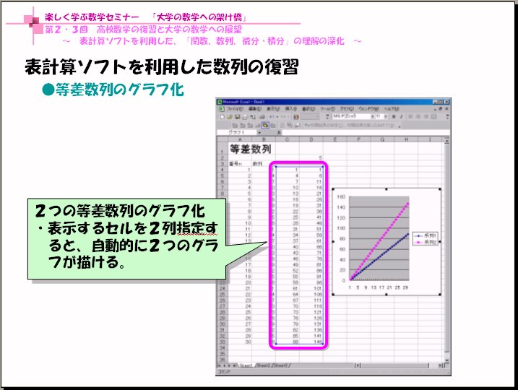
作成した数列はグラフ化して、数列の変化の様子を見てみましょう。右図は、初項は同じで、異なる２つの公差で生成した等差数列を、一つのグラフに表示したものです。等差数列は、番号ｎの１次関数となり、公差がその傾きとなっていることがわかるでしょう。

③等比数列：a_{n+1} = 2a_{n} , a₁ = 1 の生成
等比数列の例として、初項１、公比２の等比数列を表計算ソフト上に作成しましょう。Ｂ列に数列ａ_{ｎ}の各項の値を、次の２つの方法で作成していきます。
第１は、セル内に計算式（漸化式）を入力する方法です（下図左）。まず、Ｂ４には初項１を入力します。Ｂ５には漸化式「=B4*2」を入力し、セルＢ５の内容をＢ６からＢ３３までコピーします。セルＢ４の初項の値を変えると、自動的にすべての項の値が再計算され、初項を変えることによって数列全体がどのように変化するかが観察できます。
第２は、公比を自由に変更したい場合の方法です（下図右）。公比を入れるセルをＣ2とします。ここにはとりあえず２を入力しておきます。次に、Ｃ４のセルへ漸化式「=C4*$C$2」を入力し、セルＣ５からＣ３３までにコピーします。公比Ｃ２を変更すると、その公比で自動的に再計算されます。
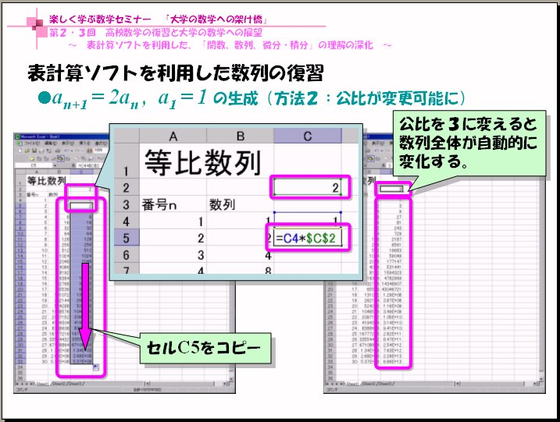
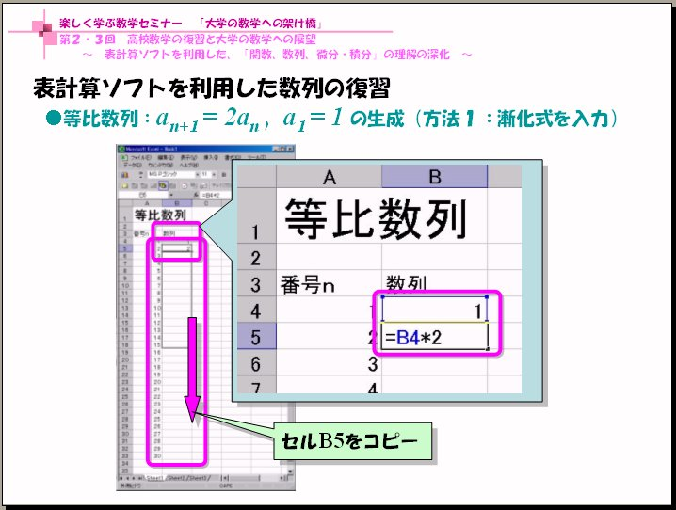
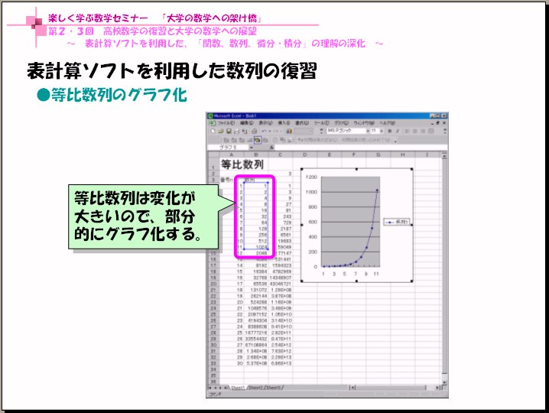
作成した等比数列をグラフ化して、数列の値の変化の様子を見てみましょう。等比数列の値は極めて速く増加しますので、グラフ化するｎの範囲を少なめにして表示するとよいでしょう。これは、この場合第３０項は２^{２９}であり９桁の数字となります。表計算ソフトのグラフ機能は、ｙ軸の値（数列の値）をすべて表示させるように座標軸を自動調整します（グラフウィザードで変更することも可能）ので、等比数列の初めの方の値は、２^{２９}に比べて小さすぎて、変化が分かりにくくなってしまうからです。

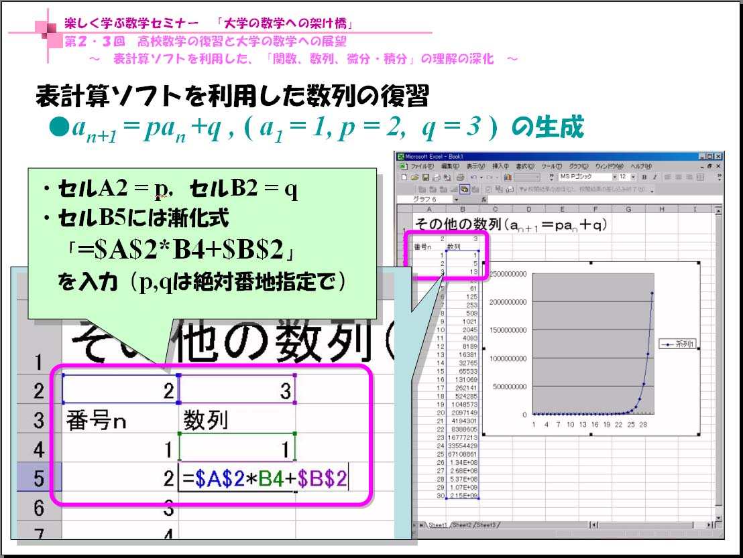
④数列：a_{n+1} = pa_{n} +q , ( a₁ = 1, p = 2, q = 3 ) の生成
この漸化式は、ひとつ前の１次式で生成される数列です。ｐ＝１のとき等差数列となり、ｑ＝０のとき等比数列となります。ここでは、初項１、ｐ＝２、ｑ＝３の場合を生成していきます。後でｐ、ｑを変えたいので、ｐをセルＡ２、ｑをセルＢ２とします。ここにそれぞれ２，３を入力しておきます。Ｂ列に数列を作成することとし、B４に初項１を入力します。B５に漸化式「=$A$2*B4+$B$2」を入力し、Ｂ５からＢ３３にコピーします。そして最後に、生成した数列をグラフ化します。

さて、ここでｐ、ｑの値をいろいろ変えて、数列全体がどのように振る舞うかを見てみましょう。下図のように、ｐが－１＜ｐ＜１のとき、数列はある値へ近づいていくことが観察できます。このような状況を、「この数列は一定の値へ収束する」または「この数列は極限値を持つ」といいます。このことは、高校数学の「数学Ⅲ」を履修した人は既に学習済みでしょう。
このように、数列が変動しながら一定の値へ収束する状況は、自然界や日常生活での様々な現象の中で、変動しながらも一定の状況に収まっていくような現象を連想させます。このような現象の仕組みの中に、この漸化式が内在しているのではないでしょうか。
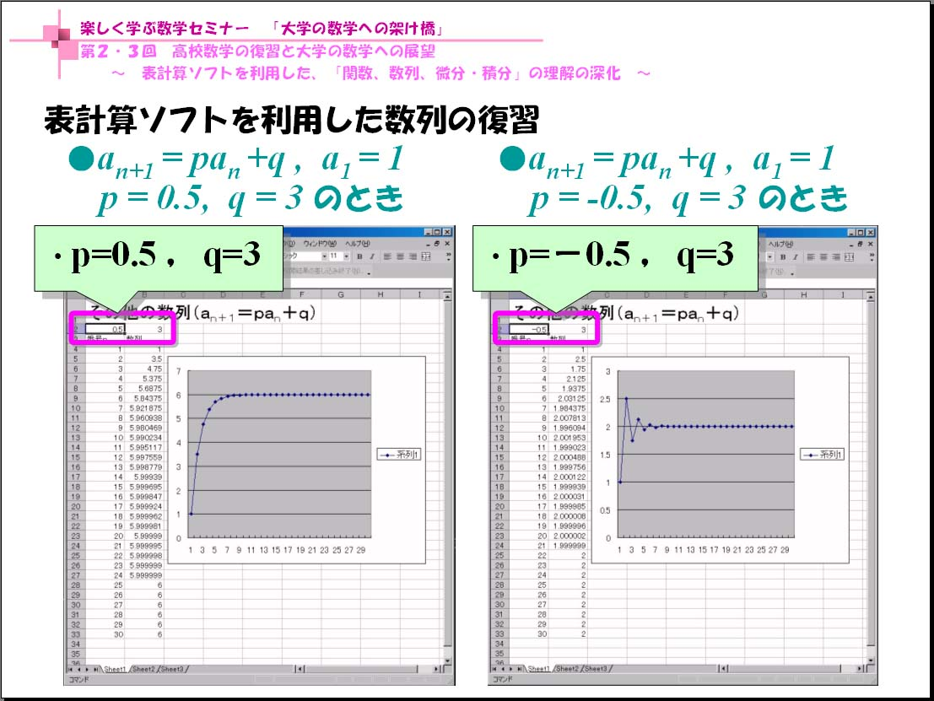

$\begin{aligned}①a_{n+1}=\frac{1}{3}a_{n},a_{1}=1 \\ ②a_{n+1}=−\frac{1}{2}a_{n},a_{1}=1 \\ ③a_{n+1}={\text{na}}_{n},a_{1}=1 \\ ④a_{n+2}=a_{n+1}+a_{n},a_{1}=a_{2}=1\end{aligned}$⑤課題「次の漸化式で生成される数列をグラフ化してみよう」

２．表計算ソフトを利用した、「微分」の理解の深化
①関数の微分の定義と、微分操作の手順
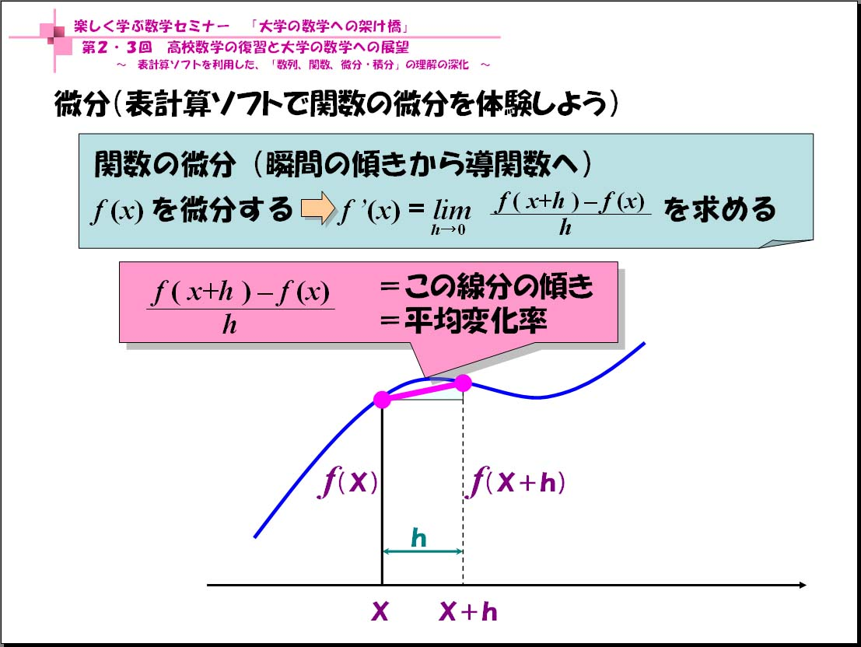
まず微分の定義を復習しましょう。この定義は次のようにいくつかのステップに分けて考えるのが通常です。
①ｘとｘ＋ｈにおける関数の平均変化率を求める。
平均変化率とは、２点（ x, f(x) ），
（ x+h, f(x+h) ）を結ぶ線分の傾きである。
②平均変化率において、hを限りなく０に近づけ
たときの極限値を求める。
これは関数の、ｘにおける瞬間の傾きと意味づ
けることができる。
③上記②の極限値を新たな関数とみるとき、これ
を元の関数の導関数といい、導関数を求める
ことを「微分する」という。
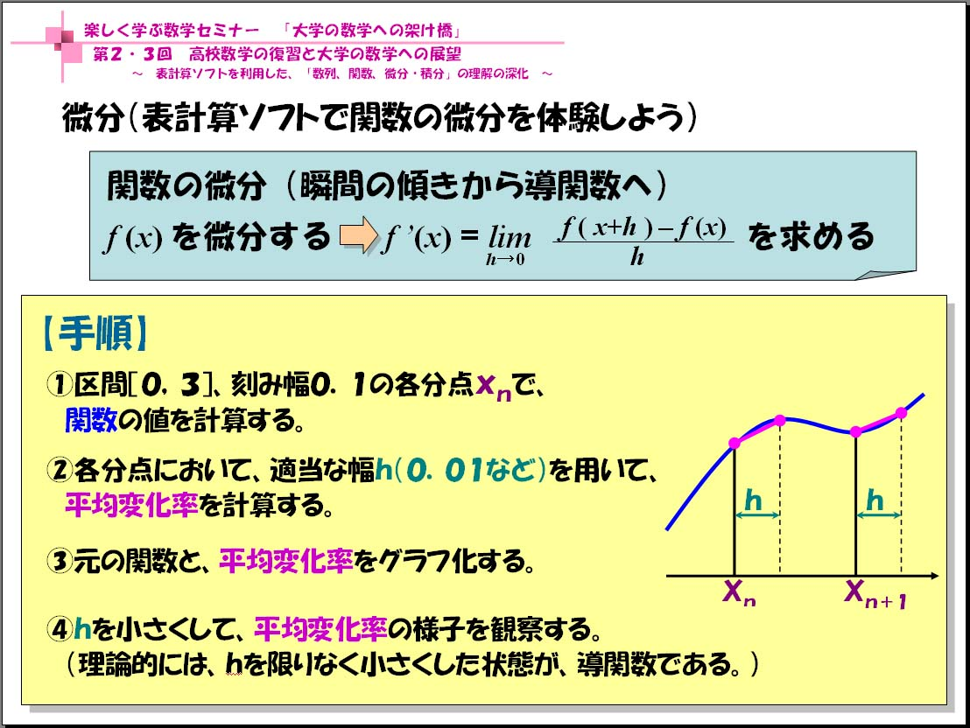
$f'(x)=\underset{h→0}{\text{lim}}\frac{f(x+h)−f(x)}{h}$以上の定義を数式で表現すると、導関数は

となります。
この定義に沿った「微分する」操作を、表計算ソフトで計算させながら追っていきましょう。その手順を整理すると、次のようになります。

①変数ｘの区間を適当に定め、区間内に分点
x₁,x₂,x₃,･･･x_{n}を配置する。（ここでは、区間を
0≦x≦3とし、0.1刻みで配置する）
②各分点において、適当な幅ｈを用いて、平均変化
率を計算する。
③各分点における関数値と平均変化率の両方をグラフ化する。
④ｈの値を変えて、平均変化率の値の変化を観察する。（h=0.001,0.0001など）

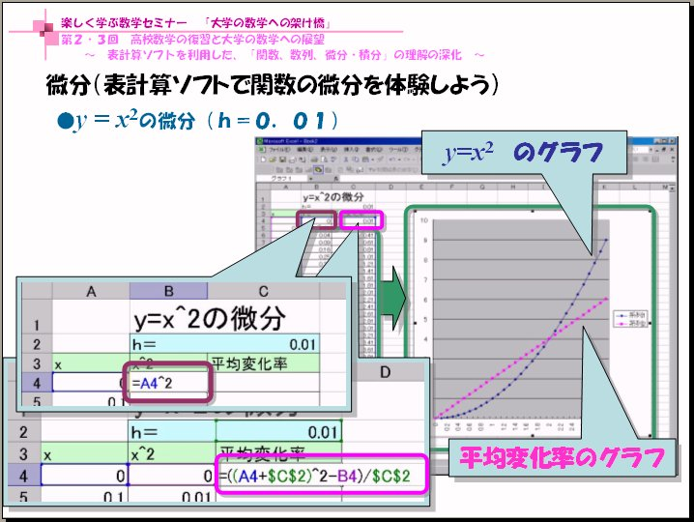
②表計算ソフトを利用した、ｙ＝ｘ^{２}の「微分する」操作の模擬体験
上の手順に従って、表計算ソフト上で「微分する」操作を再現していきましょう。
まず、Ａ列をｘ軸とし、セルＡ４に初期値０を，セルＡ５に０．１を入力して、自動埋め込み機能で分点を作成します。ここでは０≦ｘ≦３とします。次に、Ｂ列を関数値として、セルＢ４に関数式「=A4^2」を入力し、Ｂ５からＢ３４までにコピーします。さらに、各分点における平均変化率をＣ列に計算していきます。この場合、ｈの値を後で変更できるようにセルＣ２に設定して、とりあえず０．０１を入力しておきます。この状態で、セルＣ４に平均変化率の計算式「=((A4+$C$2)^2-B4)/$C$2」と入力し、Ｃ５からＣ３４までにコピーします。

さて、作成した関数値と平均変化率を同じグラフ上に描いてみましょう。まず関数値と平均変化率の範囲である、セルＢ４からＣ３４までの２列をマウスで選択します。次に、グラフウィザードを押し、様々な設定をすれば２つのグラフが同じ座標平面上に描画されます。

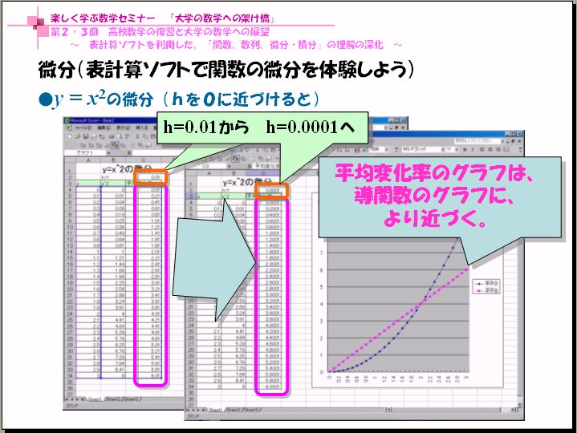
このグラフを見ると、元の２次関数と直線が描かれています。この直線のグラフは、元の関数を各分点において、Ｃ２に入力されているｈの値に対する平均変化率をグラフ化したものであり、決して導関数そのもののグラフではありません。このグラフは、導関数の近似関数です。導関数は、ｈを限りなく０に近づけた極限操作の結果できあがる関数です。この極限操作を表計算ソフト上で完全に実現することは不可能ですが、ｈをだんだん小さい値にしていくことにより、収束していく状況はある程度体験できますし、究極の状況も想像できます。つまり、「極限操作を模擬的に体験する」ことができます。右図は、ｈを０．０００１にした状態のものです。各分点の平均変化率は、ｈが０．０１のときよりも精度が向上しています。グラフ上では、ｈが０．０１のときとあまり変化は認められませんが、前よりは一層、導関数のグラフに近づいているはずです。
このように、表計算ソフト上で様々な関数の導関数を近似的に作成することができます。

③表計算ソフトを利用した、ｙ＝ｓｉｎ（ｘ^{２}）の「微分する」操作の模擬体験
複雑な関数の「微分する」操作の模擬体験をしてみましょう。ここでは、このセミナー解析編の第２回でも扱ったｙ＝ｓｉｎ（ｘ^{２}）という合成関数を取り上げます。
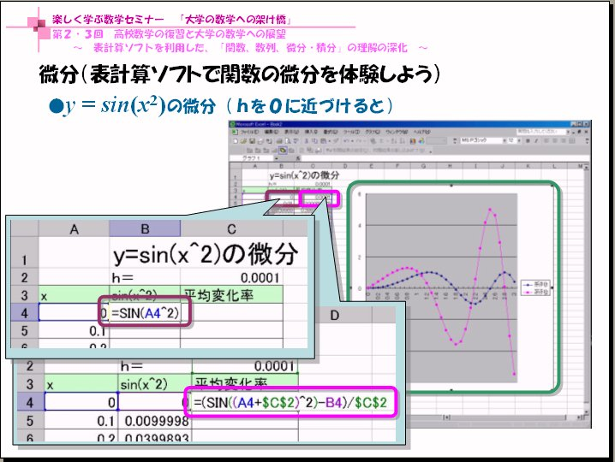
表計算ソフト上での操作は②と同じですが、セルＢ４には「=sin(B4^2)」、セルＣ４には
「=(sin((B4+$C$2)^2)-sin(B4^2) /$C$2」を入力する点が違います。右図は、ｈを０．０００１とした場合のものです。導関数の近似関数が興味深い変化をしていることが観察できます。
ちなみに、この関数の導関数を理論的に導くと、
（ sin(x²) ）’＝2x×cos(x²)
です。

$\begin{aligned}\text{① }y=x^{2}+5\text{sin}x \\ \text{② }y={\text{log}}_{\text{10}}x \\ \text{③ }y=2^{x} \\ \end{aligned}$④課題「次の関数について、導関数の近似関数のグラフを描いてみよう」

３．表計算ソフトを利用した、「積分」の理解の深化
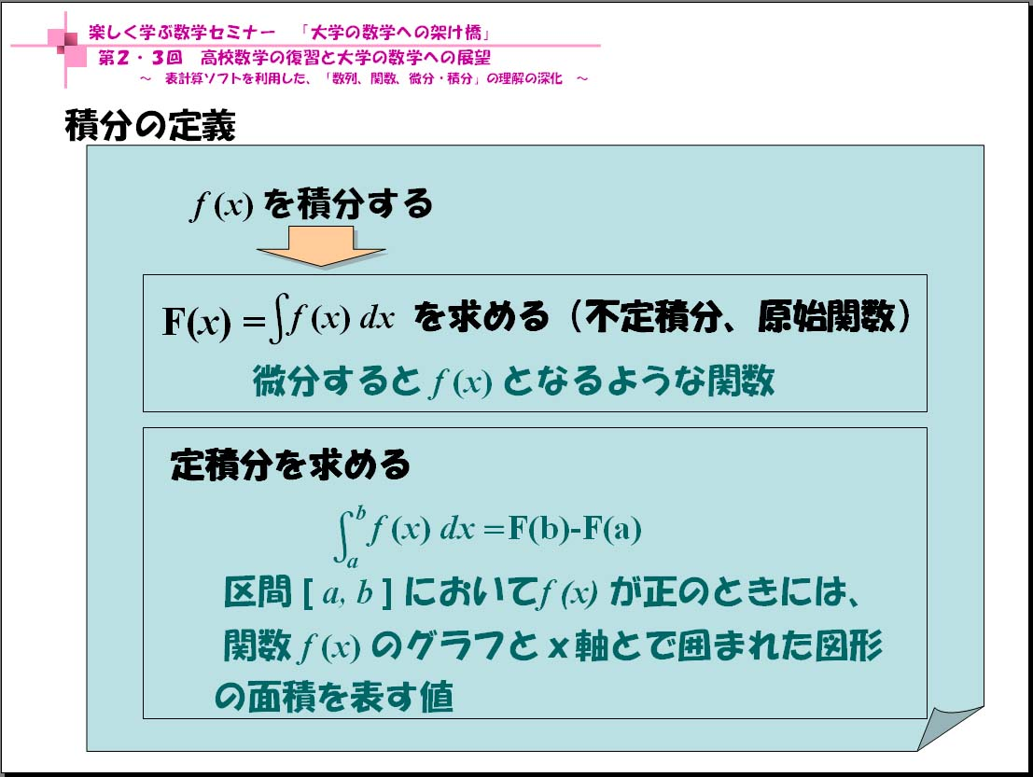
①関数の積分の定義と、数値積分法による定積分の計算
積分するとは、微分するとｆ（ｘ）となるような関数を求めることでしたね。そのような関数を不定積分あるいは原始関数と呼びました。また、区間［ａ，ｂ］における定積分とは、原始関数をＦ（ｘ）としたときの、Ｆ（ｂ）－Ｆ（ａ）の値であり、区間内で元の関数ｆ（ｘ）が正の値であれば、その定積分の値は、区間内のｆ（ｘ）とｘ軸で囲まれた部分の面積でした。

ここでは、表計算ソフトを利用して、曲線で囲まれた図形の面積を定積分で求めることを通して、積分の考え方の一端を模擬体験していきましょう。
その例として、ここでは半径１の円の面積を考えます。この円の面積はπｒ^{２}の公式より、πとなることは容易に理解できますね。この面積を定積分で表現すると、
$4\int{\sqrt{1−x^{2}}}\text{dx}$

となります。これは、四分円の面積を４倍して、全体の面積を求める方法をとっています。積分する関数としては、円の方程式
$x^{2}+y^{2}=1$
$y=f(x)=\sqrt{1−x^{2}}$をｙについて解いて、正の部分のみを考えて、

ということになります。

さて、この定積分の値を表計算ソフト上で求める方法を考えましょう。その方法は数値積分法と呼ばれています。数値積分法には様々な方法が開発されていますが、その中でもっとも単純な方法を採用します。それは、区間内にいくつかの分点を配置し、その分点において、関数値を高さ、分点幅ｈを横幅とする長方形を作り、各分点にできた長方形の面積を足し合わせ、ｈを限りなく０に近づけるという方法です。その具体的な手順は次のようになります。

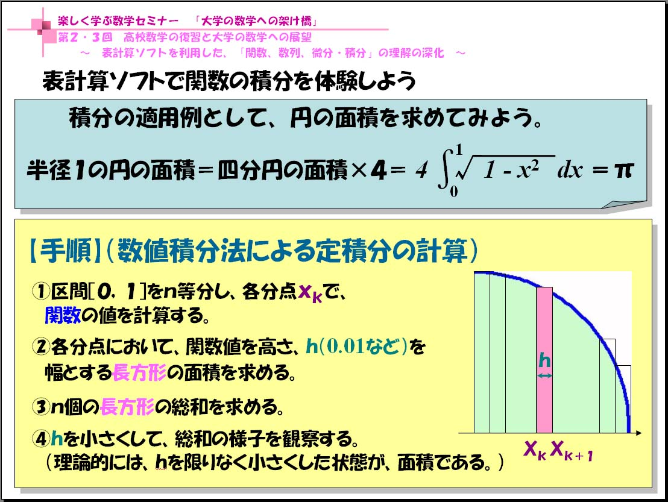
①区間［0,1］をｎ等分し、各分点ｘ_{ｋ}での関数値
を計算する。（ここでは、ｎを10から1000程度
で考える）
②各分点において、関数値を高さ、幅をｈとする
長方形の面積を計算する。（ｎが10のとき、ｈ
は0.1となる）
③各分点にできたｎ個の長方形の面積の総和を求
める。（この４倍が円の面積の近似値である）
④ｈを小さくして、精度を上げる。

②表計算ソフトを利用した、円の面積の数値積分法
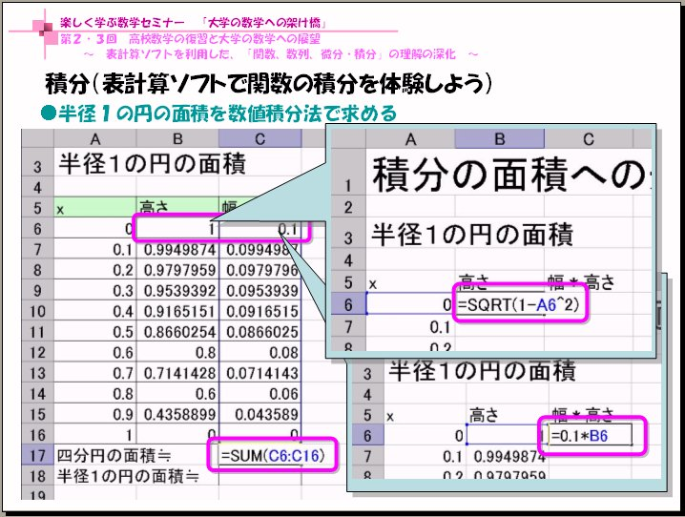
上記の手順に従って、表計算ソフト上で数値積分法を体験していきます。
まず１０等分で計算してみましょう。Ａ列にｘ軸の分点を作成するために、セルＡ６に初期値０を，セルＡ７に０．１を入力して、自動埋め込み機能を使って分点の座標を埋め込みます。次に、Ｂ列を関数値（高さ）とし、セルＢ６に「=SQRT(1-A6^2)」を入力し、該当範囲内のセルにコピーします。さらに、Ｃ列を各分点の長方形の面積とし、セルＣ６に「=0.1*B6」と入力し、該当範囲内のセルにコピーします。
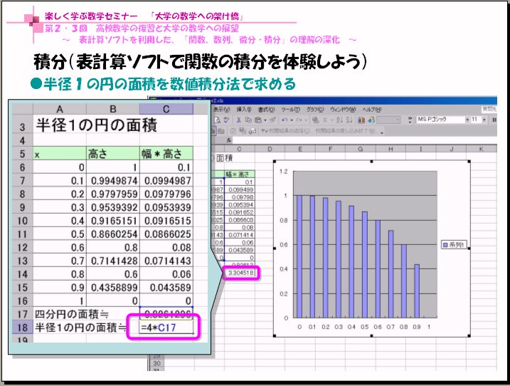
セルＣ１７には、各分点の長方形の面積の総和を求めます。そのためには、セルＣ１７に「=sum(C6:C16)」と入力します。この計算式は、指定範囲内のセルの値の和を求めるために組み込まれている式です。その書式は「sum(開始セル番地：最終セル番地)」であり、開始セル番地から最終セル番地までの範囲の和を求めることができます。この値は四分円の面積の近似値を意味しています。そのすぐ下のセルＣ１８には、セルＣ１７の４倍の値、すなわち円の面積（π）の近似値を計算します。そのために、セルＣ１８には「=4*C17」を入力します。

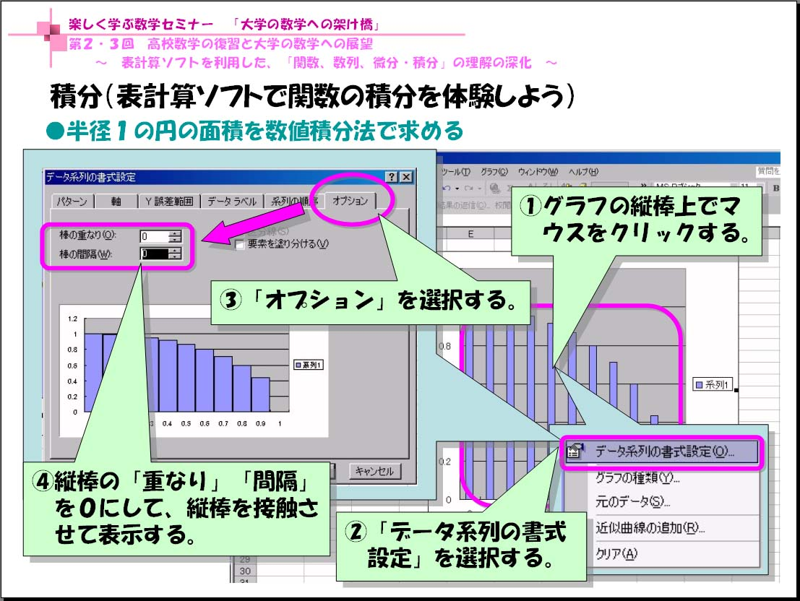
さて、この数値積分法は、曲線で囲まれた図形の面積を、狭い幅の長方形の面積の集合体として近似するということでしたが、その様子を目で見える状態にしましょう。そのためにグラフ化を利用します。まずＢ列の関数値を縦棒グラフでグラフ化します。しかし、作成したこのグラフは求めるものではありません。右図からわかるように、この棒グラフの高さは関数値ですが、幅はｈではありません（コンピュータが適当に作ったものです）。この棒グラフの棒を幅ｈにすれば、長方形の集合体として面積が表現でき、数値積分法の状況が目で見えるようにできます。今ｈは０．１であり、棒グラフの棒の幅を互いに接触するまで広げると、丁度０．１となります。
では、作成したグラフの一部の書式を変更して、棒の幅を広くしていきましょう。その手順は次のとおりです。

①作成したグラフの棒の上でマウスを右クリックする。
②書式を変更するメニューが表示され、その中の「データ系列の書式設定」を左クリックする。
③さらに詳細なメニュー画面が表示されるので、その中の「オプション」を選択する。
④「棒の間隔」を０にし、棒を接触させて表示させる。
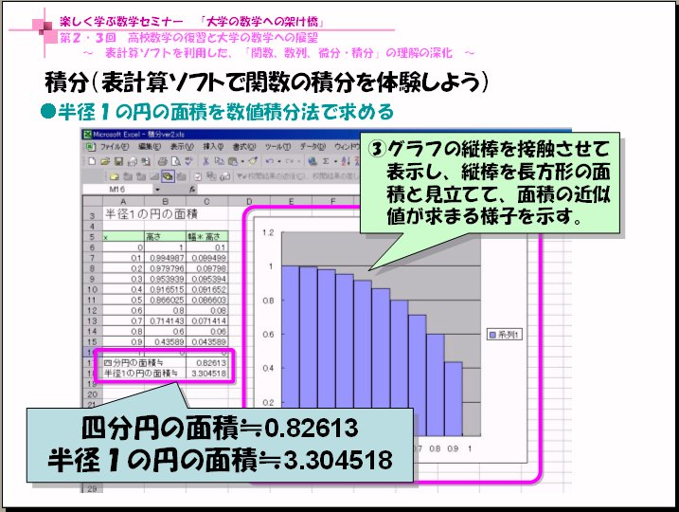
これで、密着した棒グラフとなり、その棒が数値積分法の各分点での長方形と同じになりました。従って、この棒グラフの棒の面積の総和が、四分円の面積の近似値ということになりました。

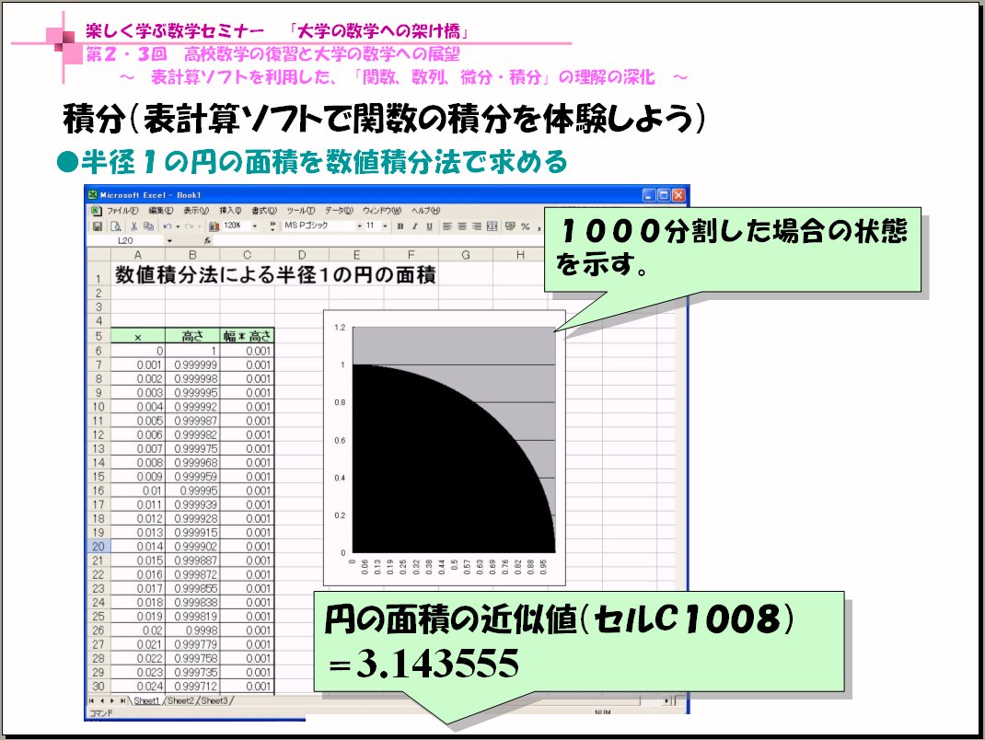
③ｈを小さくして、円の面積の精度を上げてみよう
数値積分法において、ｈを小さくすると近似値の精度が上がるはずです。ｈを０．００１、すなわち１０００等分して、求めてみましょう。ただし、たくさんの計算が必要となり、作成するセルは広い範囲にわたります。でも、コンピュータは不平を言わず実行しますので、ご心配なく。
右図はその結果です。円の面積の近似値は、３．１４３５５５になっています。前よりは精度が上がりましたね。さらに分点を増やすと精度がさらに上がります。皆さんも挑戦してみませんか。

④課題「次の関数とｘ軸で囲まれた面積の近似値を数値積分法で求めてみよう」
$\begin{aligned}\text{① }y=x^{2}, [0,1] \\ \text{② }y={\text{log}}_{\text{10}}x, [1,2] \\ \text{③ }y=2^{x}, [0,1]\end{aligned}$

以上で、楽しく学ぶ数学セミナー「大学の数学への架け橋」解析学編の第３回を終了します。

